本文档用于介绍谷歌gRPC框架和protocol buffer。gRPC是使用protocol buffer充当它的IDL和消息传递格式。

## 简介

在gRPC中，一个客户端应用能够像调用一个本地对象的方法一样调用位于不同机器上的服务端应用，使得创建分布式应用和服务变得更加简单。和很多rpc系统一样，gRPC也是基于服务声明，方法定义传参类型和返回类型。在服务端，server实现其接口方法，并启动gRPC服务进程处理客户端的方法调用。在客户端，client也同样提供server的相同的方法。

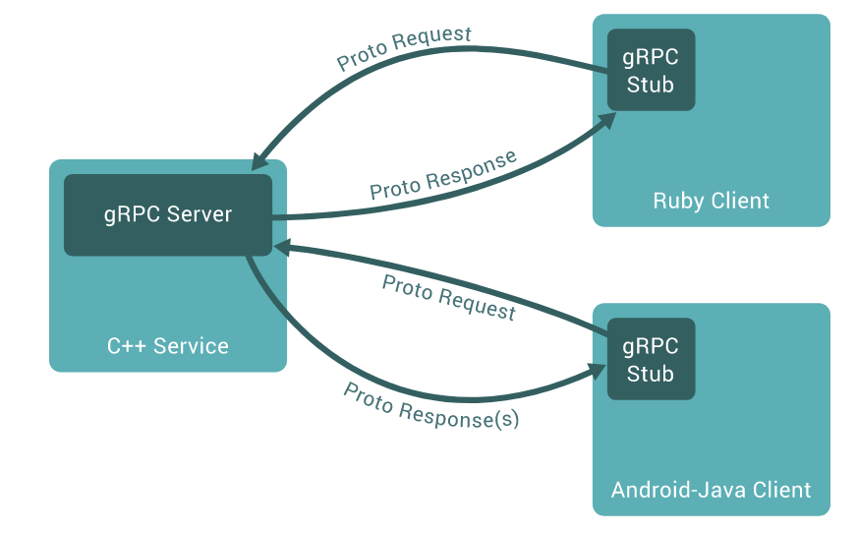

gRPC客户端和服务端能够在不同的环境中通信，并能使用不同语言实现gRPC。

## 使用Protocol Buffer

gRPC默认使用pb来序列结构化数据（也剋使用如json，xml等来序列化数据）。

使用pb第一步是定义bp的数据结构（结尾后缀.proto），数据结构在pb中称为message，每个message都是一段属性字段的集合，如

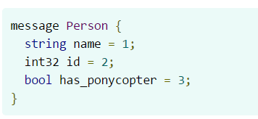

在声明来数据结构后，就可以使用pb的编译工具protoc来生成对应的数据class，里面提供了简单的数据获取，设置接口以及序列化方法。

gRPC的服务也是定义在proto文件中，其中的RPC方法的参数和返回值都是声明为proto结构。

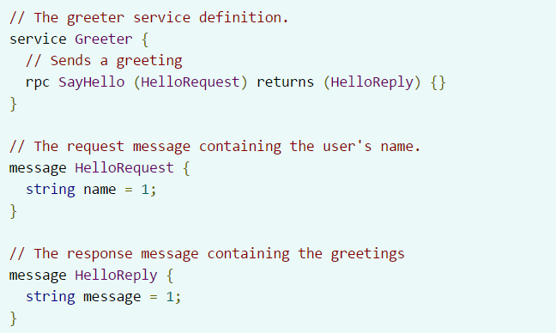

gRPC也使用带有特定插件的protoc来解析.proto文件生成对应的方法代码，通过这中protoc也能够包含proto数据的序列化，反序列化，获取消息类型等方法。

Protocol buffer 版本：

内容不多，主要是说的推荐使用proto3，当然proto2目前还是能兼容使用的

## C++简要实现

首先下载编译源码：<https://github.com/grpc/grpc/blob/master/INSTALL.md>

安装Protocol Buffer v3：

在gRPC框架里是使用v3来做数据序列化的，在gRPC框架的根目录下可以使用git进行代码获取，安装

